BOLETÍN Nº 10.261-04 (S)/ 10.302-04(S)

INFORME DE LA COMISIÓN DE HACIENDA RECAÍDO EN EL PROYECTO DE LEY QUE PERMITE LA TRANSFORMACIÓN DE LOS INSTITUTOS PROFESIONALES Y CENTROS DE FORMACIÓN TÉCNICA EN PERSONAS JURÍDICAS DE AQUELLAS REGIDAS POR EL TÍTULO XXXIII DEL LIBRO I DEL CÓDIGO CIVIL

HONORABLE CÁMARA:

La Comisión de Hacienda informa el proyecto de ley mencionado en el epígrafe, en cumplimiento del inciso segundo del artículo 17 de la ley N° 18.918, Orgánica Constitucional del Congreso Nacional, y conforme a lo dispuesto en el inciso segundo del artículo 226 del Reglamento de la Corporación.

CONSTANCIAS REGLAMENTARIAS PREVIAS

1.- Origen y urgencia

La iniciativa tuvo su origen en el Senado, en virtud de sendas mociones parlamentarias refundidas, con urgencia suma.

2.- Artículos que la Comisión Técnica dispuso que fueran conocidas por ésta.

El artículo transitorio.

3.- Disposiciones o indicaciones rechazadas

Ninguna.

4.- Modificaciones introducidas al texto aprobado por la Comisión Técnica y calificación de normas incorporadas

Ninguna.

5.- Disposiciones que no fueron aprobadas por unanimidad

La disposición fue aprobada por mayoría de votos.

6.- Se designó Diputado Informante al señor Javier Macaya.

Asistieron a la Comisión, durante el estudio del proyecto, las siguientes personas:

MINISTERIO DE EDUCACIÓN

- Sra. Valentina Quiroga, Subsecretaria de Educación.

MINISTERIO DE HACIENDA

- Señor Ricardo Guerrero, abogado.

DIPRES

- Sra. Mónica Bravo abogada de la División de Finanzas Públicas.

CONSEJO DE INSTITUTOS PROFESIONALES Y CENTROS DE FORMACIÓN TÉCNICA ACREDITADOS

- Sr. Cristóbal Silva, representante de Vertebral.

RECTORÍA DEL INSTITUTO PROFESIONAL ESCUELA DE CONTADORES AUDITORES DE SANTIAGO.

- Sr. Rodrigo Cerón Prandi

El propósito de la iniciativa consiste en que los institutos profesionales y centros de formación técnica puedan constituirse como corporaciones de derecho privado sin fines de lucro, conforme a las reglas del Código Civil, a fin de que aquellas instituciones que cumplan con los requisitos establecidos queden comprendidas en el marco de la futura institucionalidad de la educación superior.

El proyecto de ley en estudio se origina en dos mociones refundidas, y una indicación sustitutiva de S.E. la Presidenta de la República, las que se reseñan a continuación.

La primera moción corresponde a los Senadores Lagos, Montes y Zaldívar. Éstos señalan que esta iniciativa se enmarca dentro de la discusión sobre gratuidad en la educación superior. Plantean que algunos institutos profesionales y centros de formación técnica realizan una gran labor educativa y estiman que resulta indispensable facilitar la transformación de los institutos profesionales y de los centros de formación técnica en personas jurídicas sin fines de lucro, a fin que sus estudiantes puedan acceder al beneficio de la gratuidad, en cuanto dichas instituciones cumplan también con requisitos de calidad y otros exigidos por el Ministerio de Educación.

Por su parte la moción de los senadores Letelier y Quintana, hace presente que durante los últimos años, se ha puesto en el centro del debate público por parte de la ciudadanía el acceso a una educación superior gratuita. Enfatizan que uno de los compromisos adoptados por el actual gobierno será alcanzar la gratuidad para el 70% de los estudiantes de la educación supérior más vulnerables de Chile al fin del periodo presidencial y que a partir del año 2016 se asegurará que el 60% más vulnerable que asista a los centros de formación técnica, a institutos profesionales acreditados y sin fines de lucro o a universidades del Consejo de Rectores accedan a la gratuidad completa y efectiva. Añaden que para alcanzar ese objetivo resulta esencial una reforma de carácter estructural. Como consecuencia de lo anterior, tratándose de sostenedores particulares, éstos deberán constituirse como corporaciones o fundaciones de derecho privado sin fines de lucro, de acuerdo al Título XXXIII del Libro I del Código Civil, como personas jurídicas de derecho público, como corporación o entidad educacional en los términos de esta ley o como otras personas jurídicas sin fines de lucro establecidas por leyes especiales. Por ello, consideran esencial adoptar las adecuaciones legales para que todas aquellas organizaciones constituidas de conformidad a la ley puedan transitar desde una estructura societaria, que persigue fines de lucro, hacia una corporación sin fines de lucro, que les permita dar cumplimiento a los criterios mínimos de gratuidad, posibilitando así que un mayor número de estudiantes vulnerables de la educación técnica superior puedan acceder al beneficio.

En cuanto a las indicaciones del Ejecutivo, durante la discusión de estos proyectos de ley en el Senado, el Ejecutivo, con fecha 22 de diciembre de 2015 presentó una indicación sustitutiva de ambas iniciativas, la que cambió la estructura del proyecto, pasando a ser uno de 6 artículos y una disposición transitoria.

Posteriormente, con fecha 23 de septiembre de 2016, se presentaron nuevas indicaciones del Ejecutivo, que modificaron los artículos 3°, 4°, 5°, 6° y transitorio de la iniciativa.

El proyecto consta de seis artículos permanentes y uno transitorio

El artículo 1° faculta a las sociedades de cualquier tipo, organizadoras de Institutos Profesionales o Centros de Formación Técnica reconocidos oficialmente, autónomos y acreditados, para transformarse en corporaciones de derecho privado sin fines de lucro, regidas por el Título XXXIII del Libro Primero del Código Civil, mediante la reforma de sus instrumentos constitutivos, subsistiendo inalteradamente su personalidad jurídica, sin solución de continuidad.

El artículo 2° determina que la corporación o fundación continuadora de la sociedad transformada o fusionada mantendrá inalteradamente para todos los efectos legales y reglamentarios a que hubiere lugar, su carácter en cuanto entidad legal organizadora del Instituto Profesional o Centro de Formación Técnica respectivo; conservando su reconocimiento oficial, autonomía y acreditación correspondiente de conformidad con la ley aplicable, siendo la continuadora académica ante el Ministerio de Educación.

Dispone, además, en todo lo no previsto en esta ley, la aplicación supletoria de las normas sobre transformación y fusión de sociedades que correspondan, contenidas en las leyes N° 18.045 y N° 18.046, y sus respectivos reglamentos.

El artículo 3° prescribe que a los Centros de Formación Técnica e Institutos Profesionales que no opten por la transformación o fusión a que autoriza esta ley, y que no obstante pasen a tomar la forma jurídica de corporación de derecho privado común sin fines de lucro, se les reconocerá por el sólo ministerio de la ley y sin solución de continuidad su reconocimiento oficial, autonomía y acreditación. Será dicha persona jurídica, precisa la disposición, la continuadora académica ante el Ministerio de Educación de conformidad con el inciso primero del artículo primero ya referido.

El artículo 4° establece que los Institutos Profesionales o Centros de Formación Técnica que opten por alguno de los procedimientos que establece la presente ley, deberán dar cumplimiento a lo dispuesto en el artículo 25 de la ley N° 20.129 (que establece un Sistema Nacional de Aseguramiento de la Calidad de la Educación Superior), esto es, informar a la Comisión Nacional de Acreditación respecto de los cambios significativos que se produzcan en su estructura o funcionamiento.

El artículo 5° señala que los organizadores de un Centro de Formación Técnica o Instituto Profesional existente que opten por alguno de los procedimientos que establece la presente ley, y requieran constituir una nueva corporación para tales efectos, podrán tramitar dicha constitución a través del procedimiento establecido en los artículos 57 y 58 del decreto con fuerza de ley N° 2, de 2009, del Ministerio de Educación.

El artículo 6° dispone que los antecedentes relativos a los procedimientos regulados en los artículos anteriores deberán registrarse en el Ministerio de Educación. Del mismo modo, en los casos que corresponda, el Ministerio de Educación deberá solicitar al Servicio de Registro Civil e Identificación la inscripción de la respectiva corporación o fundación, o la subinscripción que corresponda según sea el caso, en el Registro Nacional de Personas Jurídicas Sin Fines de Lucro, en conformidad a la ley N° 20.500, sobre Asociaciones y Participación Ciudadana en la Gestión Pública, y al decreto N° 84, del Ministerio de Justicia, del año 2013, que Aprueba Reglamento del Registro Nacional de Personas Jurídicas Sin Fines de Lucro.

El artículo transitorio prescribe que para cumplir con el objeto de esta ley, las entidades organizadoras de Institutos Profesionales o Centros de Formación Técnica reconocidos oficialmente, autónomos y acreditados, y sus relacionadas conforme a lo dispuesto en los artículos 96 al 100 de la ley N° 18.045, Sobre Mercado de Valores, que no se acojan a los mecanismos de transformación o fusión regulados en los artículos permanentes de la presente ley, podrán realizar aportes o donaciones a las corporaciones o fundaciones de derecho privado sin fines de lucro que constituyan al efecto o que hayan constituido con anterioridad a la publicación de la presente ley, regidas por el título XXXIII del libro primero del Código Civil o regidas por el decreto con fuerza de ley N° 2 de 2009, del Ministerio de Educación, y que pasen a ser sus respectivas continuadoras académicas.

Establece que también podrán acogerse al presente artículo los aportes o donaciones que efectúen las demás personas o entidades relacionadas con las entidades organizadoras, aun cuando no hayan concurrido a la constitución de las corporaciones o fundaciones de derecho privado sin fines de lucro, constituidas con anterioridad a la publicación de la presente ley.

Dispone, asimismo, que los aportes o donaciones señalados en los incisos anteriores tendrán la calidad de gasto necesario para producir la renta para los efectos de lo establecido en la Ley sobre Impuesto a la Renta, contenida en el artículo 1 del decreto ley N° 824, de 1974, siempre y cuando las entidades organizadoras o sus relacionadas se sometan a las reglas de los siguientes incisos. Con todo, no dará derecho a considerar como pago provisional el impuesto de primera categoría pagado sobre las utilidades que resulten absorbidas por la pérdida tributaria originada en la deducción como gasto a que se refiere este inciso.

Señala, además, que los aportes o donaciones podrán efectuarse en el acto mismo de constitución de la corporación o fundación de derecho privado sin fines de lucro o con posterioridad a su constitución, pero dentro del plazo establecido en el inciso final del presente artículo transitorio.

Establece que el aporte o donación no deberá sujetarse al trámite de insinuación, y estará exento del impuesto a las donaciones establecido en la ley N° 16.271 y del impuesto al valor agregado establecido en el decreto ley N° 825, del año 1974.

Del mismo modo, prescribe que el aporte o donación que efectúen las entidades organizadoras o sus relacionadas deberá constar por escritura pública otorgada al efecto, la cual será considerada título suficiente para realizar las modificaciones de inscripciones o registros que sean necesarios ante todo tipo de organismos, tales como el Servicio de Impuestos Internos o el Conservador de Bienes Raíces.

Regula, a continuación, que la donación o aporte de los bienes deberán efectuarse a su valor tributario y registrase al mismo valor en la contabilidad de la corporación o fundación de derecho privado sin fines de lucro, la cual no podrá continuar depreciando los referidos bienes recibidos a título de aporte o donación. Dicho valor tributario deberá constar en la escritura pública otorgada al efecto, respecto de cada bien aportado o donado.

Señala que los aportes o donaciones de bienes aportados o donados a un valor distinto al tributario no podrán acogerse a las disposiciones de este artículo.

Finalmente, dispone que la escritura pública en que conste el aporte o donación deberá otorgarse dentro del plazo de 1 año contado desde la publicación de la presente ley, sin perjuicio que las inscripciones o registros que sean necesarios puedan verificarse con posterioridad al vencimiento del referido plazo.

Incidencia en materia presupuestaria y financiera

El informe financiero N° 119 del 26 de septiembre de 2016, elaborado por la Dirección de Presupuestos, señala lo siguiente:

Antecedentes

Explica que la indicación al proyecto de ley que se informa persigue facilitar la utilización de este procedimiento voluntario de transformación de Institutos Profesionales (IP) y Centros de Formación Técnica (CFT), en Corporaciones reguladas por el Título XXXIII del Libro I del Código Civil a través de establecer modificaciones a los artículos 3°, 4°, 5°, 6° y único transitorio.

Entre otros aspectos, considera que se debe destacar que para el caso de donaciones y aportes realizados por sociedades organizadoras de IP o CFT, o sus relacionadas, a corporaciones o fundaciones que pasen a ser sus continuadoras académicas, se propone que dichos aportes o donaciones se consideren como gasto necesario para producir la renta de los aportantes o donantes, lo que implica que no serán considerados como gastos rechazados que pagan un impuesto de 40% sobre el aporte. Asimismo, en el caso de las donaciones, se les exime del trámite de insinuación, del impuesto a las donaciones y del impuesto al valor agregado. Los aportes y donaciones beneficiados serán aquellos que se efectúen dentro del plazo de un año de publicada la ley.

Efecto del Proyecto sobre el Presupuesto Fiscal

Informa que el efecto fiscal de las indicaciones formuladas se radica en la norma transitoria e implica una renuncia al cobro de impuestos en la situación particular que en la especie describe. Por tanto, el impacto fiscal en realidad es el no reconocimiento de potenciales ingresos tributarios que eventualmente podría recibir el Fisco de no existir esta disposición.

Señala que, dado que no es posible anticipar las valorizaciones relevantes de los activos a ser donados o aportados en definitiva, pese a conocerse la intención de varias organizaciones por acogerse a esta normativa, es que no es posible en esta instancia cuantificar dichos ingresos potenciales.

En cualquier caso, acota que al tratarse de ingresos asociados a potenciales transacciones no realizadas en el Sector Educación, no afectan las proyecciones actuales de Ingresos contenidas en la Ley de Presupuestos para el Sector Público vigente. Si lo hicieran, se informará o incorporarán en la ley de presupuesto respectiva.

Debate de las normas sometidas a la consideración de la Comisión.

La señora Valentina Quiroga (Subsecretaria de Educación), en cuanto a sus antecedentes, comenta que este proyecto de ley surge de un compromiso del Ejecutivo adquirido durante la tramitación de ley de presupuestos del año 2016 y tiene por objeto facilitar el traspaso de los institutos profesionales (IP) y centros de formación técnica (CFT) acreditados a convertirse en personas jurídicas sin fines de lucro manteniendo todas sus credenciales educacionales.
En lo que respecta a su contenido, refiere que contempla tres mecanismos a través de los cuales las instituciones podrán traspasarse, a saber: 1°, trasformación; 2°, fusión con una institución sin fines de lucro prexistente; y 3°, creación de una nueva institución sin fines de lucro.
Sobre su tramitación, señala que se encuentra en segundo trámite legislativo, que en el Senado se realizaron ciertas modificaciones a solicitud de las propias instituciones y que implicaron una mejora del proyecto en términos procedimentales como el establecimiento de la neutralidad tributaria contenida en el artículo transitorio.
Agrega que a la fecha 27 instituciones han manifestado expresamente su voluntad para traspasarse a personas jurídicas sin fines de lucro, lo que implica un impacto positivo en la población.
En particular, explica que la norma de competencia de la Comisión de Hacienda, artículo transitorio, genera neutralidad desde el punto de vista tributario para facilitar ese el traspaso que se busca. Así, explica que para acogerse a este artículo es necesario que los aportes o donaciones cumplan con los objetivos de esta ley (migración a entidades sin fines de lucro). Pueden ser aportantes o donantes: las entidades organizadoras y sus relacionadas según la ley 18.045, que no se acojan a los mecanismos de fusión o transformación contemplados en la ley, y las demás personas o entidades relacionadas con las entidades organizadoras, aun cuando no hayan concurrido a la constitución de las corporaciones o fundaciones. Pueden recibir los aportes o donaciones las corporaciones o fundaciones de derecho privado sin fines de lucro que se constituyan al efecto o que hayan sido constituidas con anterioridad a la publicación de la ley.
Explica que los aportes o donaciones pueden efectuarse en el acto mismo de la constitución de la corporación o fundación o con posterioridad a su constitución, dentro del plazo de 1 año de la publicación de la ley (mismo plazo del otorgamiento de la escritura pública). El aporte o donación deberá constar por escritura pública la cual será considerada título suficiente para realizar las modificaciones de inscripciones o registros que sean necesarios ante todo tipo de organismos. Explicita que la escritura pública deberá otorgarse dentro del plazo de 1 año contado desde la publicación de la ley, sin perjuicio que las inscripciones o registros que sean necesarios puedan verificarse con posterioridad al vencimiento del referido plazo.
Finalmente entrega los siguientes antecedentes tributarios:
a. Los aportes o donaciones tendrán la calidad de gasto necesario para producir la renta (se deduce de la base imponible del contribuyente) siempre que se cumplan con los objetivos de la ley y las demás reglas que se establecen en el artículo.
b. En ningún caso, la pérdida que se genere en razón de este gasto necesario, no dará derecho a pedir devoluciones de impuesto de primera categoría pagados con anterioridad.
c. El aporte o donación no deberá sujetarse al trámite de insinuación y estará exento de Impuesto a las Herencias y Donaciones y de IVA.
d. La donación o aporte se deberá efectuar a valor tributario y registrarse al mismo valor en la contabilidad de la corporación o fundación. Debe dejarse constancia de esto en la escritura pública. El aporte o donación a un valor distinto al tributario, no podrá acogerse a las disposiciones de este artículo. Los bienes aportados o donados no se podrán depreciar en la fundación o corporación.

El señor Ricardo Guerrero (asesor jurídico en el Diseño, Elaboración y Tramitación de Proyectos de Ley y Reglamentos en Materia Tributaria, Ministerio de Hacienda), aclara que el objetivo de artículo transitorio fue establecer una condición de neutralidad respecto del traspaso de estas instituciones. Sobre los distintos mecanismos de traspaso, comenta que la duda que surgió respecto a entidades que no quieran o no puedan transformarse o fusionarse pero igualmente quieran continuar ejerciendo como organizadoras de CFT o IP, qué pasaría con sus bienes, y se determinó regular los aportes o donaciones a través de la norma en comento. Es por ello que la disposición establece que los aportes o donaciones que se efectúan a entidades sin fines de lucro no se vean afectos a las contingencias tributarias, fundamentalmente al impuesto a la renta. Tampoco estará afecto a impuestos de herencias o donaciones.

La señora Mónica Bravo, (abogado de la División de Finanzas Públicas, Dipres), en cuanto a su impacto financiero, informa que se traduce en la renuncia al eventual ingreso tributario que se podría haber tenido si estas operaciones se hubiesen gravado de acuerdo al régimen general. Con la idea de mantener el principio de neutralidad, ya especificado, es que el impacto fiscal no es cuantificable dado que no tienen un número cierto de instituciones que optarán por el traspaso. En todo caso, aclara que se trata de operaciones que no van registradas en la partida presupuestaria del Ministerio de Educación y la Ley de Presupuestos de los años siguientes registraría cualquier eventual impacto.

El señor Auth (Presidente accidental de la Comisión), aporta que la norma de competencia implica la suspensión de un gravamen, que de no existir se aplicaría. En consecuencia, reflexiona que es evidente que tiene un impacto financiero.

El señor Cristóbal Silva (representante del Consejo de Institutos Profesionales y Centros de Formación Técnica, Vertebral), analiza el proyecto de ley y presenta sus propuestas a través de la siguiente presentación:



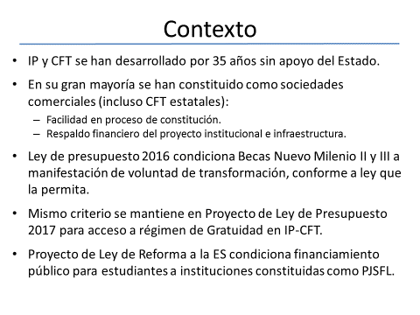

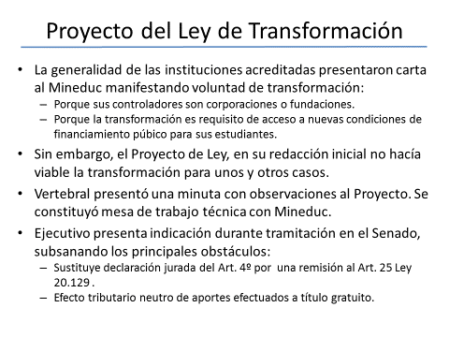

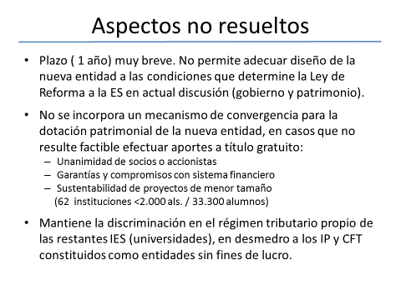

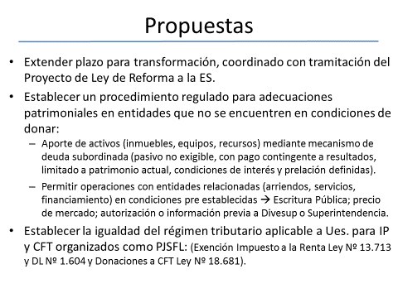

El señor Ortiz, advierte que el artículo transitorio tiene más aristas y de su lectura concluye que el beneficio tributario tiene un año de vigencia contado desde la publicación de la ley.

El señor Cristóbal Silva (representante del Consejo de Institutos Profesionales y Centros de Formación Técnica, Vertebral), considera que el plazo es corto ya que en paralelo se encuentra en discusión el proyecto de ley que reforma la educación superior y que establece normas que regulan la organización y la constitución patrimonial de las instituciones, lo que será determinante al momento de elegir el modo más conveniente de traspaso. Cree que el plazo debiera ser coincidente entre ambos proyectos de ley.

El señor Rincón, pide al expositor profundizar en el análisis de los aportes a título oneroso y aclarar por qué sostiene que se mantiene la discriminación arbitraria a los IP – CFT en relación a las universidades.

El señor Cristóbal Silva (representante del Consejo de Institutos Profesionales y Centros de Formación Técnica, Vertebral), denuncia que el aporte a título oneroso no está regulado en la ley y explica que no siempre es conveniente o viable realizarlos a título gratuito porque la propia ley exige unanimidad de los socios. Recuerda que el traspaso, para la generalidad de las instituciones, no es voluntario sino una condición para que sus alumnos puedan acceder a la expectativa de la gratuidad y a disminuir al copago. Aporta que otra razón que puede impedir el aporte gratuito es que muchas instituciones tienen constituidas garantías con su patrimonio (propietarios, accionistas, socios, partícipes) de modo que la dotación no es libre para los controladores sino que hay terceros involucrados, fundamentalmente instituciones financieras.
Por último, afirma que se mantiene pendiente la discriminación en el régimen tributario respecto al resto de las instituciones de educación superior porque en la actualidad las universidades cuentan con una exención al impuesto a la renta por los excedentes de operación que obtienen por sus actividades propias e incluso con actividades entidades con fines de lucro en la medida que sean de índole educacional, como proyectos de capacitación. En cambio un IP o CFT paga impuesto aun cuando esté constituido sin fines de lucro.

El señor Rodrigo Cerón Prandi (Rector del Instituto Profesional Escuela de Contadores Auditores de Santiago), explica que representa una institución pequeña de menos de 2.000 alumnos que comenzó el año 1991 por cuatro contadores auditores de la Universidad de Chile con recursos propios de sus organizadores sin apoyo del Estado. Actualmente son el cuarto proyecto institucional del país, mantienen 2.700 titulados con empleabilidad de un 98% y reconocido prestigio gracias a la calidad de sus docentes y titulados.
A continuación, analiza el proyecto de ley a través de la siguiente presentación:

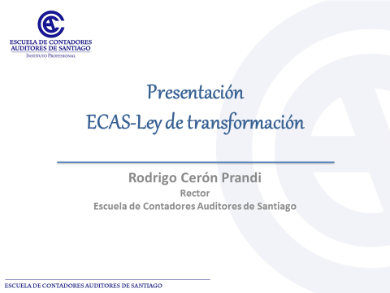



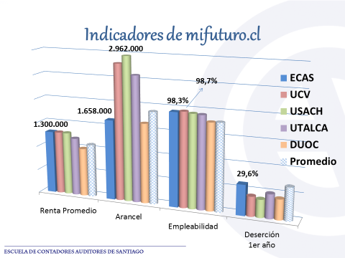



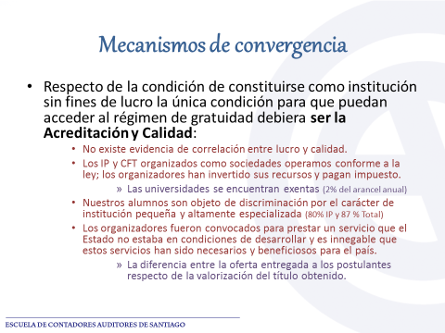

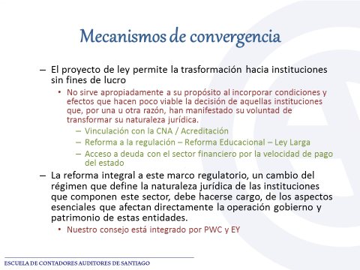

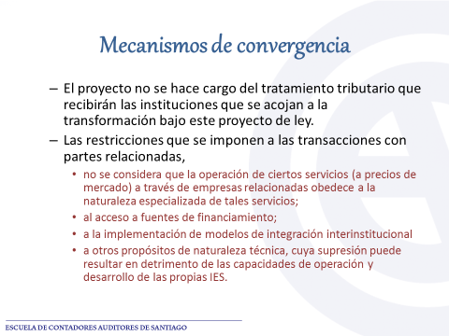

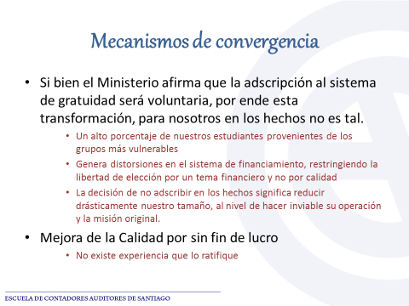



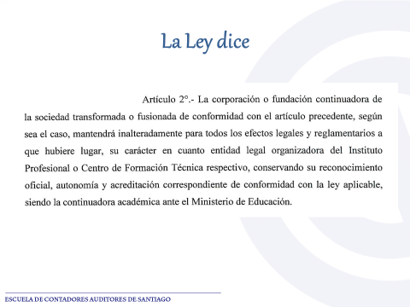

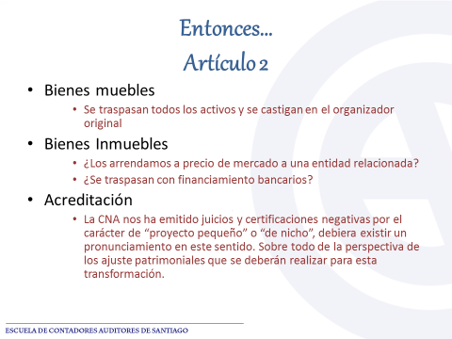

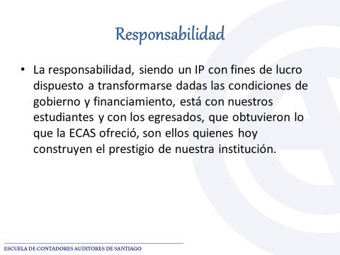

El señor Auth (Presidente accidental de la Comisión), pide al Ejecutivo que dé respuestas a las distintas interrogantes y problemáticas planteadas por los exponentes, en particular, sobre el plazo contenido en el artículo transitorio, respecto a la imposibilidad de hacer operaciones con relacionados y sobre la inequidad evidente en materia tributaria que se genera una vez operado el traspaso entre las distintas instituciones de educación superior.

La señora Valentina Quiroga (Subsecretaria de Educación), respecto a la diferencia en exenciones tributarias entre las universidades y los IP - CFT, comenta que se discutió en la Comisión de Educación y cree que el Ejecutivo debe hacerse cargo en de ello en el marco de la discusión del proyecto de ley de educación superior, logrando establecer regímenes similares.
Sobre las operaciones con relacionados, explica que es un tema de larga discusión, que en la actualidad no se encuentran reguladas y que este proyecto no lo prohíbe ni limita. Cree que se debe discutir con profundidad el establecimiento de un marco regulatorio para poder llevar adelante las operaciones con relacionados y no perjudicar el normal funcionamiento de estas instituciones.
Por último, respecto a los plazos, confirma que se cuenta desde la publicación de la ley y que sólo dice relación con el beneficio tributario especial que se ha explicado, ya que el resto del articulado no está sujeto a plazo. Se compromete a evaluar la posibilidad de ampliarlo.

El señor Auth (Presidente accidental de la Comisión), insiste en lo exiguo del plazo, ya que primero hay que optar por alguno de los mecanismos y luego traspasarse.
A continuación, recaba la unanimidad de los integrantes de la Comisión y plantea al Ejecutivo que examine la posibilidad de ampliar el plazo de 12 a 24 meses contados desde la publicación de la ley.
Por otra parte, consulta cómo resuelve el proyecto de ley de reforma de la educación superior el asunto de los relacionados.

El señor Rincón, refrenda lo señalado por el Diputado Auth, porque el plazo dice relación con un beneficio tributario que en los hechos constituye solo una mera expectativa y a propósito de un proyecto de ley que ni siquiera ha generado el Ejecutivo sino que surge de dos mociones parlamentarias refundidas, a partir de la discusión de la ley de Presupuestos del año 2016.
De la respuesta del Ejecutivo, no le queda claro la voluntad política respecto al asunto de las instituciones relacionadas en este proyecto porque al parecer no sería la misma que la que anuncia para otros proyectos del ámbito de la educación, respecto a los cuales ha señalado expresamente su voluntad en orden a cortar todo vínculo con las instituciones relacionadas. Pide aclaración.

La señora Valentina Quiroga (Subsecretaria de Educación), expresa la necesidad de establecer un marco regulatorio para regular las operaciones con relacionados, porque por un lado se encuentra el propósito del Ejecutivo de garantizar a la ciudadanía la prohibición efectiva del lucro y por otra parte la necesidad de las instituciones de seguir naturalmente funcionando.
En ese sentido, aclara que el proyecto de ley sobre educación superior establece que las operaciones con relacionados están prohibidas pero abre ciertas excepciones, en aras al equilibrio que hay que construir. Asegura que se abre un espacio de discusión para el establecimiento de un marco regulatorio equilibrado.

El señor Auth (Presidente accidental de la Comisión), establece como base de la presente votación los compromisos del Ejecutivo recién adquiridos, los cuales resume de la siguiente manera:
- Extender el plazo del beneficio tributario contenido en el artículo transitorio.
- Se considere en la tramitación del proyecto de ley que reforma la educación superior la igualación de condiciones tributarias entre las instituciones de educación superior, una vez que los IP y los CFT se trasformen a sin fines de lucro.

VOTACIÓN

La norma de competencia es del siguiente tenor:

Artículo transitorio.- Para cumplir con el objetivo de esta ley, las sociedades de cualquier tipo, organizadoras de Institutos Profesionales o Centros de Formación Técnica reconocidos oficialmente, autónomos y acreditados, y sus relacionadas conforme a lo dispuesto en los artículos 96 a 100 de la ley N° 18.045, de Mercado de Valores, que no se acojan a los mecanismos de transformación o fusión regulados en los artículos permanentes de la presente ley, podrán realizar aportes o donaciones a las corporaciones o fundaciones de derecho privado sin fines de lucro que constituyan al efecto o que hayan constituido con anterioridad a la publicación de la presente ley, regidas por el Título XXXIII del Libro Primero del Código Civil o regidas por el decreto con fuerza de ley N° 2, del Ministerio de Educación, promulgado el año 2009 y publicado el año 2010, y que pasen a ser sus respectivas continuadoras académicas.

También podrán acogerse al presente artículo los aportes o donaciones que efectúen las demás personas o entidades relacionadas con las entidades organizadoras, aun cuando no hayan concurrido a la constitución de las corporaciones o fundaciones de derecho privado sin fines de lucro, constituidas con anterioridad a la publicación de la presente ley.

Los aportes o donaciones señalados en los incisos anteriores tendrán la calidad de gasto necesario para producir la renta para los efectos de lo establecido en la Ley sobre Impuesto a la Renta, contenida en el artículo 1° del decreto ley N° 824, del Ministerio de Hacienda, de 1974, siempre y cuando las entidades organizadoras o sus relacionadas se sometan a las reglas de los siguientes incisos. Con todo, no dará derecho a considerar como pago provisional el impuesto de primera categoría pagado sobre las utilidades que resulten absorbidas por la pérdida tributaria originada en la deducción como gasto a que se refiere este inciso.

Los aportes o donaciones podrán efectuarse en el acto mismo de constitución de la corporación o fundación de derecho privado sin fines de lucro o con posterioridad a su constitución, pero dentro del plazo establecido en el inciso final del presente artículo transitorio.

El aporte o donación no deberá sujetarse al trámite de insinuación, y estará exento del impuesto a las donaciones contemplado en la ley N° 16.271 y del impuesto al valor agregado establecido en el decreto ley N° 825, del Ministerio de Hacienda, del año 1974.

El aporte o donación que efectúen las entidades organizadoras o sus relacionadas deberá constar por escritura pública otorgada al efecto, la cual será considerada título suficiente para realizar las modificaciones de inscripciones o registros que sean necesarios ante todo tipo de organismos, tales como el Servicio de Impuestos Internos o el Conservador de Bienes Raíces.

La donación o aporte de los bienes deberán efectuarse a su valor tributario y registrase al mismo valor en la contabilidad de la corporación o fundación de derecho privado sin fines de lucro, la cual no podrá continuar depreciando los referidos bienes recibidos a título de aporte o donación. Dicho valor tributario deberá constar en la escritura pública otorgada al efecto, respecto de cada bien aportado o donado.

Los aportes o donaciones de bienes aportados o donados a un valor distinto al tributario no podrán acogerse a las disposiciones de este artículo.

La escritura pública en que conste el aporte o donación deberá otorgarse dentro del plazo de un año contado desde la publicación de la presente ley, sin perjuicio que las inscripciones o registros que sean necesarios puedan verificarse con posterioridad al vencimiento del referido plazo.”.

************

Indicación parlamentaria

Del Diputado señor Rincón, para introducir el siguiente artículo segundo transitorio:

"Artículo segundo transitorio.- Al momento de llevar a efecto la transformación acogida a las condiciones previstas en la presente Ley, los socios o partícipes de las sociedades organizadoras a las que se refiere el artículo 12 podrán registrar todo o parte del patrimonio vigente de la sociedad bajo la categoría de un crédito exigible subordinado. Dicha obligación será de plazo indeterminado, hasta su entero pago; se solucionará sólo con los excedentes del ejercicio anual y no se computará como pasivo exigible de la respectiva entidad. Dicho crédito podrá generarse por cualquiera de las siguientes formas:

1) Aporte a la entidad continuadora del IP o CFT, ya sea producto de una creación, fusión o transformación o,

2) Transformación total o parcial del patrimonio de la entidad original en una obligación en la entidad transformada.".

El señor Auth (Presidente accidental de la Comisión) procede a declarar inadmisible la indicación de conformidad con el artículo 65, inciso cuarto, numeral 1° de la Carta Fundamental, por cuanto la indicación implica materias de iniciativa exclusiva del Presidente de la República, como es el caso de la creación de una categoría de crédito exigible subordinado. No obstante, procede a entregar copia de la indicación a los representantes del Ejecutivo, con el propósito de que consideren la posibilidad de acogerla.

Votación:

Sometido a votación el artículo transitorio, es aprobado por lo votos mayoritarios de los Diputados señores Manuel Monsalve (Presidente de la Comisión); Sergio Aguiló; Pepe Auth; Yasna Provoste (por el señor Chahin); Enrique Jaramillo; José Miguel Ortiz, y Christian Urizar (por el señor Schilling). Votan en contra los señores Felipe De Mussy; Javier Macaya; Patricio Melero; Alejandro Santana, y Ernesto Silva. Se abstuvo el señor Ricardo Rincón (por el señor Lorenzini).

Fundamentación de voto

El señor Rincón (por el señor Lorenzini), habida consideración que estas inquietudes surgieron durante la tramitación del proyecto de ley en la Comisión Técnica sin que fueran consideradas por el Ejecutivo y porque no se puede confiar en lo que pase en la tramitación de otra ley, se abstiene.

El señor Macaya, lamenta el escaso tiempo de discusión del proyecto y no cree que el solo aumento de un plazo otorgue solución definitiva a otros problemas de fondo que se han planteado. Plantea que incluso se desconoce el número eventual de alumnos que se beneficiarían con este cambio de régimen jurídico. Vota en contra.

El señor Melero, opina que en los hechos esta trasformación es obligatoria porque para acceder al beneficio de la gratuidad hay que cambiar la personalidad jurídica. Cree que pese a la voluntad del Gobierno por corregirlo, mantiene una discriminación arbitraria en el tratamiento tributario y una condición de desigualdad de trato para numerosos estudiantes vulnerables. Por lo anterior, vota en contra.

El señor José Miguel Ortiz, anuncia que votará a favor a pesar de que el proyecto es absolutamente discriminatorio. Le preocupa el poco apoyo al proyecto de reforma de la educación superior y espera que la indicación sustitutiva que se está preparando subsane los problemas que presenta.

Pone énfasis en que hay ciertos IP y CFT que son la única posibilidad para ciertos jóvenes de desarrollarse profesionalmente.

Por último, confía en que el Ejecutivo cumplirá los compromisos adquiridos en esta sesión porque quedarán registrados en la historia fidedigna de la ley.

El señor Santana, señala que desde el primer momento plantearon que la reforma de la educación superior y la gratuidad no puede ser parcial ni establecer discriminaciones arbitrarias por lo que no puede avalar este proyecto y vota en contra.

El señor Auth (Presidente accidental de la Comisión), vota a favor y recuerda que esta Comisión fue clave a la hora de establecer el compromiso de extensión de la gratuidad de manera horizontal extendiéndolo a los IP y a los CFT. Analiza que este proyecto está en línea directa con ese compromiso y, en consecuencia, votar en contra significa suspender la incorporación de miles de estudiantes a la gratuidad. Entiende que se han acogido por parte del Ejecutivo varios de los planteamientos de la presente sesión, algunos de los cuales venían de la Comisión de Educación, los que serán corregidos. Por lo anterior, velará durante la tramitación del proyecto de reforma de la educación superior para que se cumpla el principio “misma razón, misma disposición” sin que existan condiciones ni requisitos distintos respecto de estudiantes de carreras técnicas y de estudiantes de carreras universitarias. Opina que Chile tiene que hacer una apuesta al fomento de las carreras técnicas, tal como ocurre en los países desarrollados.

Se designa Diputado informante al señor Javier Macaya.

Tratado y acordado en sesión de fecha 2 de noviembre de 2016, con la asistencia de los Diputados señores (as) Manuel Monsalve (Presidente de la Comisión); Sergio Aguiló; Pepe Auth; Yasna Provoste (por el señor Chahin); Felipe De Mussy; Enrique Jaramillo; Pablo Lorenzini; Javier Macaya; Patricio Melero; José Miguel Ortiz; Alejandro Santana; Marcelo Schilling, y Ernesto Silva. Asistieron además, los Diputados señores Ricardo Rincón y Christian Urizar.

SALA DE LA COMISIÓN, a 2 de noviembre de 2016.



